湖南省长郡中学2009-2010学年高一4月月考
生 物
（时量：40分钟 总分：100分）
一、单项选择题（每小题2分，共60分）
1、真核细胞的直径一般在10～100μm之间，生物体细胞体积趋向于小的原因是（ ）
①受细胞所能容纳的物质制约 ②相对面积小，有利于物质的迅速转运和交换
③细胞核所能控制范围的制约 ④相对面积大，有利于物质的迅速转运和交换
A．①② B.②③ C.③④ D.①④
2、如图a→d表示连续分裂的两个细胞周期。下列叙述错误的是（ ）
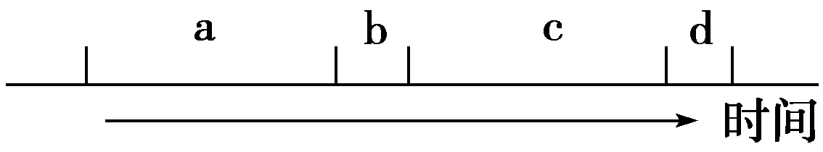
A. a和b为一个细胞周期 B. c段结束时，DNA含量增加一倍
C. 遗传物质平分一般发生在d段 D. b和c为一个细胞周期
3、用光学显微镜观察有丝分裂过程，若从细胞周期的时间考虑，应选择实验材料（ ）
植物种 | 细胞周期时间（h）
植物种 | 分裂间期 | 分裂期 | 合计
物种A | 10.6 | 0.4 | 11
物种B | 18 | 0.5 | 18.5
物种C | 16.5 | 2 | 18.5
物种D | 10.4 | 2.3 | 12.7
A．物种A B.物种B C.物种C D.物种D
4、一个细胞核中有20个染色体的细胞，在连续进行四次有丝分裂后，产生的子细胞中的染色体数是（ ）
A. 10 B. 20 C. 40 D. 80
5、动物细胞有丝分裂过程中，DNA的复制和有关蛋白质的合成发生在（ ）
A. 间期 B. 前期 C. 中期 D. 末期
6、 水稻体细胞内有24个染色体，在有丝分裂中期染色体、染色单体和DNA分子的数目依次是（ ）
A. 24，24，24 B. 24，48，96 C. 24，48，48 D. 24，24，96
7、 在洋葱根尖细胞有丝分裂装片中，要辨认染色体的形态和数目，应选择（ ）
A. 间期细胞 B. 前期细胞 C. 中期细胞 D. 后期细胞
8、 在有丝分裂过程中，DNA含量相同，而染色体数目不同的是（ ）
A. 间期和前期 B. 前期和中期 C. 中期和后期 D. 后期和末期
9、下列哪项是高等动物细胞和高等植物细胞有丝分裂的共同特征（ ）
A. 有中心粒的复制 B. 有染色体的复制和平均分配
C. 细胞板扩展分裂细胞质 D. 细胞膜内陷缢裂细胞质
10、动物细胞有丝分裂区别于植物细胞有丝分裂的特点是（ ）
A．核膜、核仁消失 B．DNA的复制时期不同
C．中心粒周围发生星射线 D．着丝点分裂，染色单体分离
11、人体小块擦伤的皮肤能重新长好，主要是由于细胞能进行（ ）
A．无丝分裂 B．减数分裂
C．有丝分裂 D．有丝分裂和减数分裂
12、细胞增殖过程中DNA含量会发生变化。通过测定一定数量细胞的DNA含量，可分析
其细胞周期。根据细胞DNA含量不同，将某种连续增殖的细胞株细胞分为三组，每组
的细胞数如图。从图中所示结果分析其细胞周期，不正确的是（ ）
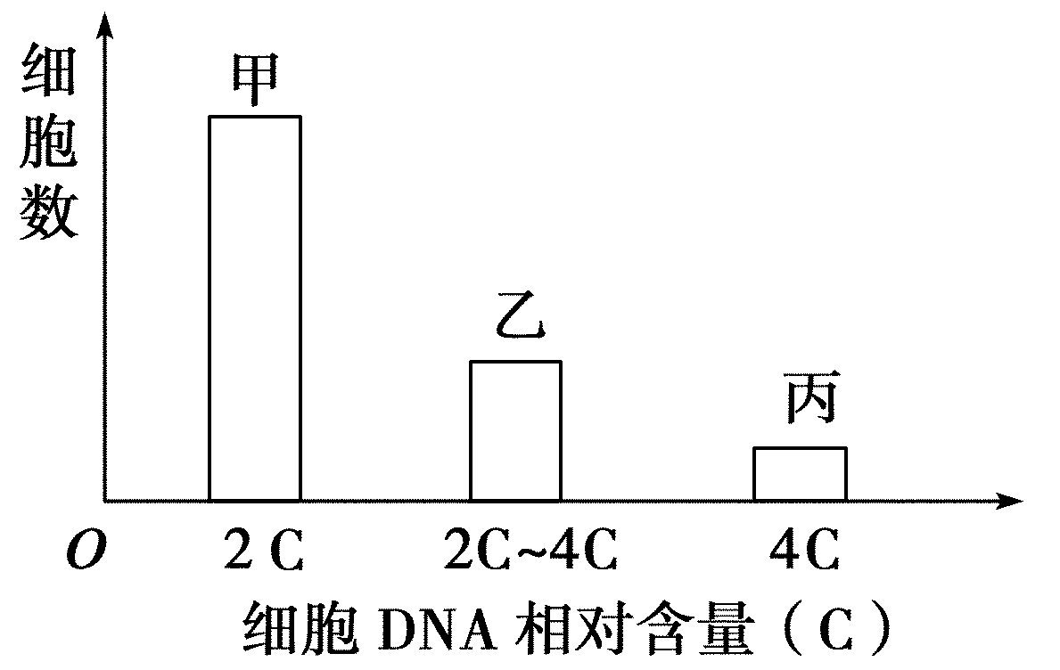
A.乙组细胞正在进行DNA复制
B.细胞分裂间期的时间比分裂期长
C.丙组中只有部分细胞的染色体数目加倍
D.将周期阻断在DNA复制前会导致甲组细胞数减少

13、用显微镜观察洋葱根尖分生区细胞进行有丝分裂时，在同一个视野中看到的数量最多的细胞处于（ ）
A、前期 B、中期 C、后期 D、间期
14、下列关于植物细胞有丝分裂的观察实验过程的叙述正确的一组是 （ ）
①解离的主要目的是用药液杀死细胞；②漂洗的目的是为了洗去根尖上的酸，以利于染色时碱性染料着色；③用龙胆紫溶液可将细胞核物质或染色体染成紫色；④压片的目的是使根尖细胞充分分散，形成单层细胞；⑤当看到一个中期的细胞分裂时，注意观察它如何进入后期及末期，以理解从中期至末期的变化。
A．①② B．③④⑤ C．①⑤ D．②③④
15、下列关于细胞分化与细胞分裂的叙述，错误的是 ( )
A.生物体的生长发育是细胞分裂和细胞分化的结果
B.细胞分化发生在生物体的整个生命进程中
C.细胞分裂是细胞分化的基础
D.细胞分化过程中细胞中的遗传物质逐渐减少
16、人体的表皮细胞和神经细胞同属外胚层细胞的后代，但它们的形态、结构和生理功能却迥然不同。这两种细胞的差异是稳定不变的，它们都不能恢复到原来外胚层细胞的形态和结构，这说明( )
A.细胞分化具有持久性 B.细胞分化一般是不可逆的
C.细胞分化是基因选择性表达的结果 D.分化的细胞仍具有全能性
17、下列实例中，能体现细胞全能性的是 （ ）
①用悬浮培养的胡萝卜单个细胞也培养成了可育的植株
②植物用种子繁殖后代
③用烟草组织培养出了可育的完整植株
A．①② B．①③ C．②③ D．①②③
18、老年人有老年斑，对此最合理的解释是（ ）
A. 细胞内水分减少，细胞萎缩 B. 细胞核体积增大，染色质收缩，染色加深
C. 细胞中酪氨酸酶活性降低 D. 细胞内脂褐素占有的面积增大
19、下列对凋亡的叙述和理解错误的是 ( )
A．蝌蚪在变态期，尾部细胞将发生凋亡，从而使其能转变成正常的成体蛙
B．细胞的凋亡有助于消除体内衰老的细胞
C．细胞凋亡是由致病因子引发的急性损伤，引起细胞破裂，导致炎症反应
D．细胞凋亡的特征是散在的、逐个地从正常组织中死亡和消失，机体无炎症反应
20．动物细胞的细胞质中有一种与细胞衰老有关的复合体结构，其组成物质全部是由基因控制合成的，其中一些物质是由线粒体中DNA控制合成的，由这种复合体结构变化引起的细胞衰老( )
A．只受细胞核控制 B．只受细胞质控制
C．受细胞核和细胞质的共同控制 D．不受细胞核和细胞质控制
21、癌细胞容易扩散的重要原因是 （ ）
Ａ．细胞膜上糖蛋白减少，细胞间黏着性小 B．细胞的形态结构发生了变化，易转移
Ｃ．细胞分裂速度快，组织无限扩大 D．癌细胞代谢旺盛，容易向周围扩展
22、对内环境的论述正确的是（ ）
A．内环境是指体液
B．内环境是指细胞外液
C．内环境是指细胞内液
D.内环境指的是组织液、血液和细胞内液

23、在下列物质中，不属于人体内环境组成成分的是（ ）
A．血红蛋白 B．葡萄糖 C．二氧化碳和氧 D．氨基酸
24、人体细胞外液渗透压90%以上来源于
A．钾离子 B．钠离子 C．氯离子 D．钠离子和氯离子
25、血细胞、肌细胞和淋巴细胞所处的内环境分别是
A．血浆、体液、体液 B．血液、体液、淋巴
C．血浆、组织液、淋巴 D．血液、细胞外液、体液
26、 人剧烈活动后,隔一段时间血浆的pH会（ ）
A.大于7.35～7.45 B.远小于7.35～7.45
C.维持在7.35～7.45 D.稳定在3～4
27、右图是人体内环境示意图。若某人长期营养不良，血浆蛋白质降低，会直接导致图中哪一部分的液体明显增多？（ ）
A．① B．② C．③ D．④
28、下列属于反射活动的是（ ）
A.衣藻避开强烈的阳光刺激 B.草履虫向水温适宜的地方运动
C.在寒冷的情况下，皮肤血管收缩 D.皮肤受到过热物体刺激感到疼痛
29、人体中绝大部分神经元之间的兴奋传递是通过递质实现的。下列关于突触和兴奋传递的叙述，错误的是（ ）
A．突触前后两个神经元的兴奋是有先后的
B．兴奋通过突触时由电信号(电位变化)转化为化学信号(递质释放)再转化为电信号
C．构成突触的两个神经元之间是有间隙的
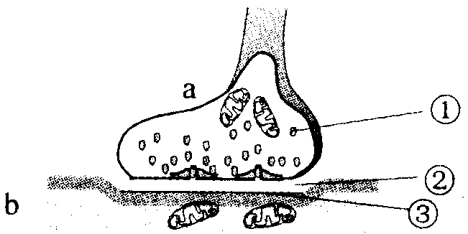
D．兴奋在突触处只能由树突传给轴突
30、右图为突触结构模式图，下列说法错误的是
A．在a中发生电信号→化学信号的转变，信息传递需要能量
B．①中内容物释放至②中主要借助于突触前膜的主动运输
C．②处的液体为组织液，传递兴奋时含有能被③特异性识
别的物质
D．①中内容物使b兴奋时，兴奋处膜外为负电位
二、综合题(每空2分，共40分)
31、下图是细胞有丝分裂示意图，据图回答下列问题：（12分）
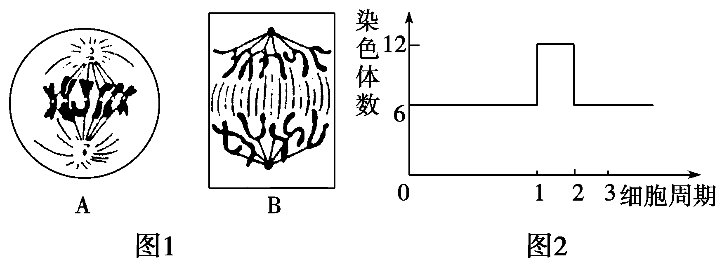
（1）图1中的A图表示的是（动/植） 物细胞进行有丝分裂的 期。
（2）图1中的B图表示的有丝分裂过程相当于图2中曲线的哪一段？ 。该生物的体细胞中有染色体 条。
（3）用胰蛋白酶处理染色体后，剩余的细丝状结构是 。
（4）癌细胞概念：有的细胞受到______________的作用，细胞中遗传物质发生变化，而成为不受机体控制的、连续进行分裂的恶性增殖细胞，这种细胞就叫做癌细胞。
32、如图是人体某局部组织的模式图，箭头表示物质交换方向，A、B、C表示结构，
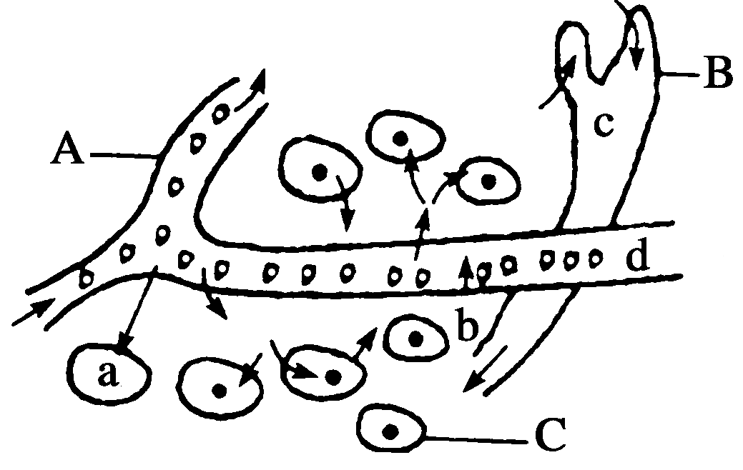
a、b、c、d表示液体。请据图分析回答：（14分）
（1）图B中的液体叫 。其中毛细淋巴管管壁细胞生活的具体内环境是 。(填标号)
（2）a～d中不属于内环境组成的是 ，
O₂浓度最高是 。
（3）b、c、d的成分相似，但是又不完全相同，最主要的差别在于___________的含量，在这三种液体中，_____处（填代号）的该物质含量最高。
（4）目前普遍认为，神经------体液------_____________调节网络是机体维持稳态的主要调节机制。
33、下图表示反射弧和神经纤维局部放大的示意图，据图回答（在[ ]中填序号，在______上填名称）：（14分）
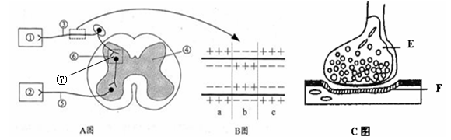（1）在A图中，①所示的结构属于反射弧的___ ___________；在C图中，E结构是_________末梢的小枝末端膨大形成的。
（2）B图表示神经纤维受到刺激的瞬间膜内外电荷的分布情况，在a、b、c中兴奋部位是____ _处。
（3）若刺激A图中的部位⑤，在③处能检测到动作电位吗？________.
（4）兴奋在神经细胞之间具有_________传递的特点。
（5）某种药物可以阻断反射活动，将药物放在③处，刺激⑤，效应器做出相应的反应，将药物放在放在⑦处，刺激③，效应器没有应答，说明该药物起作用的部位是对兴奋在______处(填序号)有阻断作用
（6）人脑具有许多高级功能，其中__________功能是人脑特有的高级功能。
一、选择题答案
题号 | 1 | 2 | 3 | 4 | 5 | 6 | 7 | 8 | 9 | 10
答案 | C | D | D | B | A | C | C | C | B | C
题号 | 11 | 12 | 13 | 14 | 15 | 16 | 17 | 18 | 19 | 20
答案 | C | D | D | D | D | B | B | D | C | C
题号 | 21 | 22 | 23 | 24 | 25 | 26 | 27 | 28 | 29 | 30
答案 | A | B | A | D | C | C | B | C | D | B

二、综合题答案
31、（每空2分，共12分）
（1）动物 中期
（2）1----2 6
（3）DNA
（4）致癌因子

32、（每空2分，共14分）
（1）淋巴 b和c
（2）a d
（3）蛋白质 d
（4）免疫

33、（每空2分，共14分）
（1）感受器 轴突
（2）b
（3）不能
（4）单向
（5）⑦
（6）语言

